Kryc( list rozpoétu
IC/DIÒ: Nâzev stavby: Rekonstrukce stFeSniho pléété Objednatel:
IC/DIC: Zdravotni üstav Projektant:
Druh stavby: 72751762/CZ7904122897 IC/DIC: FrantiSka Kloze 2316, Kladno Zhotovitel: Ing. Jan Zelenka Lokalita:
PoloZek: Konec vystavby:
Zaéétek vystavby:
Datum: 0.1.1900 Zpracoval: JKSO:
Rozpoëtové nâklady v Ké
 | Zékladni rozpoëtové nâklady |  | B | Doplhkové néklady |  | Zafizeni | Nâklady na umisténi stavby (NUS)  staveniété 0,00
HSV  p SV | Dodévk |  | Préce preséas  Bez pevné podl. |  | 0,00  0,00 | Mimostav. doprava |  | 0,00
 | MontéZ  Dodévk |  | Kulturni pamâtka |  | 0,00 | Uzemni vlivy  Provozni vlivy |  | 0,00  0,00
 | MontâZ  Dodâvk |  |  |  |  | Ostatni z rozpoétu |  | 0,00  0,00
 | MontéZ |  |  |  |  | NIJS
Ostatni materiâl  Piesun hmot a suti |  |  |  |  | 0,00 | NUS celkem |  | 0,00
ZRN celkern |  |  | DN celkem  DN celkem z obj. |  | 000 | NUS celkem z obj. |  | 0,00  0,00
 |  |  |  |  |  | ORN celkem  ORN celkem z obj. |  | 0,00
0,00 bez DPH 874 ooo,oo
Zéklad  Zéklad 15% | 0,00 | DPH 15% 0,00  DPH 21% 183 540,00 | Celkem  Celkem veetné PH 1 057 540,00
Zâklad | 874 OOO,OO  Zhotovi |  |  |  | a n asan,'kova | e | e  335a |  | 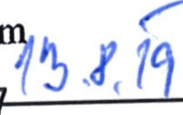
Projektant  Od is |  | Objednatel  ra | 40  Datum r
Datum razitko a  Poznâmka: | se sidlem v Moskevské 15,  400  71009361  nad Labem  (Jsti nad Labem  CZ71009361  Ijsti  01  Dit  601
(0 (0 (0 CO CO CO CO

o』
7) 7) 7) (翁 (0 tn 가- 卜卜 卜 卜
로 로 로 로 로 로 로 로
卜CO (0 LO 0
E 0 6 0 0 0 0 0 0 0
0 N 0 寸 (0 (0 (0 0 0
0 0
LO 11) CV 0 0 LO 10 0 LO 0 (0 to N (0 0 0
X ” 11) N (0 卜(0 卜
寸寸
卜0 (0 (0卜 N (0 LO 0 卜CO 0 to a(D O 0 40卜
卜|1) 0 卜 寸 (0 卜(0
(0 (0卜(0 0 (0 (0 수』 (넣寸卜
0 (0 O N (0 CO CO 0 (0 卜N 0• (0 - (0-
(0 ” 11) 0)
- C (0 CN卜 (0卜= ,卜卜 수우 =
0
0 0 0 0 0 0 0 0 00 0
0
0 61 8
O 0 0寸0 O O 0 0 0 0 0 0
0 卜 卜 卜 O 0) (0 0)卜
(0 (0
`-只은
(0 ;8 숻 숻 숻 숻 혇 E E E 숻 숻 E E E E ; E E
(0卜
0 0 0
0
0 0 0 0
0 0 0 O 0

o 卜
0 0 0 0
0 0 0 0 O 연』 0
0 0
0 LO 0 CO (0 0
수4 』卜 0
卜 卜卜 卜 0 0 0 0 0 (0 0 0 0 0 0
0 0 0 0 0 0 0 0 0 연』 0 0 나) 0 O (0 0 卜0 (0 (뇌 CO N
CO 수) 0
(0 (0 (0 0 O 0 0 0 0 O 0 0
0 (0 0 0 0 0 0 0 0 0 0
0 0 0 0 0 0 0
0 O O 0 0

0 0 0 0
0 0 (0
O 0 0 O (0
8
0 2 0 0 (0 0 0 卜 0 0
0
0
0

 | 0  8 | 5  0 |  | 0  0 C |  |  | (0 CNI LO 0)  (0 LO (0 (0 O O = 0 0  O O 0 O  00 0 LO (0 O  00  (0 00 O | 0
O
O
O
(0
0
0
0
 |  |  |  |  |  |  | CN  卜 (0  卜• (0 CO 卜~ 寸 (0 LO 00 卜~ 卜  寸 O 卜  卜•  (0  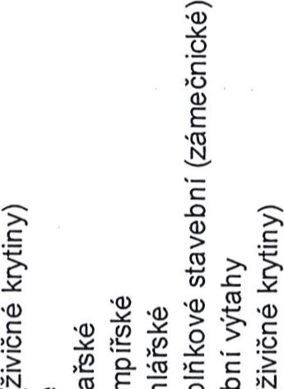  0 호등 드 ! 읖 로 음 띸 =  ;昱)豊  0 2 2  0  C (0 (0  0 石 등 등 등 등 )&  N  寸  (0 (0  (0 卜 卜 卜 卜 | CO  O
 |  |  |  |  |  | 0 巨
00
CO
1.0
아 0)
0
℃
2
(0 (0 卜
0
0
N
 |  |  |  |  | `0
 |  |  |  |  |  | 0
(0
0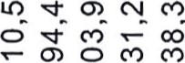
)0
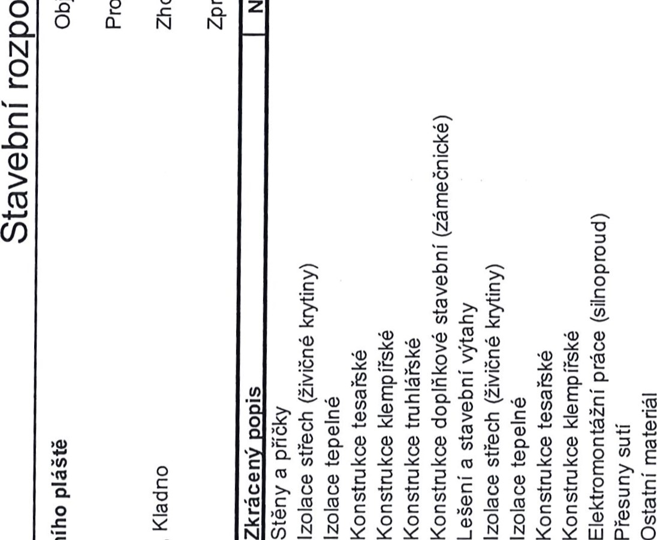
(0
(0 (0寸 (0 卜 卜 卜卜卜 工工工工CD

GENERALI
Ing. Jan Zelenka
Tisá 386
403 36 TISÁ

Praha 14.11.2018
Pojistná smlouva č. 2943359949 — pojištění odpovědnosti
Vážená paní, vážený pane, v příloze Vám zasíláme Certifikát k pojistné smlouvě na pojištění odpovědnosti.

číslo smlouvy: 2943359949 pojistník Ing. Jan Zelenka produkt pojištění odpovědnosti

Pracovníci pojišťovny Generali rádi zodpovědí Vaše případné dotazy na lince klientského servisu 244 188 188 každý pracovní den od 7 do 19 hodin.
S pozdravem
Generali Pojišťovna a.s.
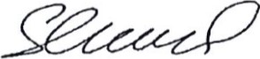
Milan Slavíček ředitel správy pojištění
Generali Pojištovna a.s. se sidiełn Bélehradská 299/ 132, Vinohrady, 120 OO Praha 2, IČO. 61859869, r.)IČ: CZG99i)01270, je zapsaná obchodniłn rejslŕlku vedeném ľvtěslským soudem v Praze, spisová značka B je Skupiny Generali, v italské'il skupin, vetifžnełn IVÁSS. Klientský servĺs. 2'ItI 188, oenarali.cz, e-ĺnail: servis.cz@geľłerali.com
GENERALI

CERTIFIKÁT K POJISTNÉ SMLOUVĚ
POJISTITEL
Generali Pojišťovna a.s., Bělehradská 299/132, Vinohrady, 120 OO Praha 2

POJISTNÍK
Ing. Jan Zelenka
Tisá 386, 40336 TISÁ : 72751762

POJISTNÁ SMLOUVA
Číslo pojistné smlouvy: 2943359949 pojištění odpovědnosti

DOBA POJIŠTĚNÍ
27.08.2018 - 27.08.2019
ÚZEMNÍ ROZSAH

POJISTNÉ NEBEZPEČÍ
Provozní odpovědnost
Pozvolně působící vlivy, srážky
LIMIT POJISTNÉHO PLNĚNÍ od 1 000 000 do 20 000 000 dle pojistné smlouvy

SPOLUÚČAST
1 000 Kč
Generali Pojišťovna a.s. 14.11.2018
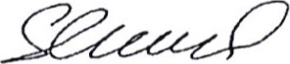
Milan Slavíček ředitel správy pojištění
Generali Pöjišťovnô a.s. se sidlern Bélehrad$ká 299/ 132, Vinohrady, '120 Praha 2, IČC): 61659,339, r.jl(:: je zepsantt v obchodniłn ft)jstiiku vedeném Městským st)lldem v Praze, spisová značka B 2366 a je Skupiny Generali, ilfi!skétn h st,upłn, vectBnéĺn IVASS. Klientský servis. 2'1'1 188, aeľjerali.cz, e-łnail: servis.cz@geíłgrall.corľl

